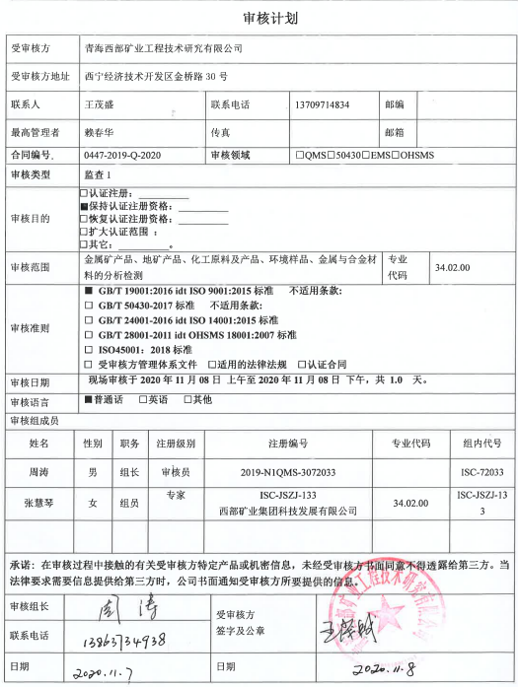
审核计划
受审核方 |  |  |  | 青海西部矿业工程技术研究有限公司
受审核方地址 |  |  |  | 西宁经济技术开发区金桥路30号
联系人 |  |  |  | 王茂盛 |  |  |  |  | 联系电话 |  | 13709714834 |  |  |  |  | 邮编
最高管理者 |  |  |  | 王茂盛 |  |  |  |  | 传真 |  |  |  |  |  |  | 邮箱
合同编号. |  |  |  | 0447-2019-Q-2020 |  |  |  |  | 审核领域 |  |  | □QMS□50430□EMS□OHSMS
审核类型 |  |  |  | 监查1
审核目的 |  |  |  | □认证注册：__________  ☑保持认证注册资格：__________  □恢复认证注册资格：__________  □扩大认证范围 ：  □其它：__________。
审核范围 |  |  |  | 金属矿产品、地矿产品、化工原料及产品、环境样品、金属与合金材料的分析检测 |  |  |  |  |  |  |  |  |  |  |  |  | 专业  代码 |  | 34.02.00
审核准则 |  |  |  | ■ GB/T 19001:2016 idt ISO 9001:2015标准 不适用条款:  □ GB/T 50430-2017标准 不适用条款:  □ GB/T 24001-2016 idt ISO 14001:2015标准  □ GB/T 28001-2011 idt OHSMS 18001:2007标准  □ ISO45001：2018标准  □ 受审核方管理体系文件 □适用的法律法规 □认证合同
审核日期 |  |  |  | 现场审核于2020年11月08日 上午至2020年11月08日 下午，共 1.0 天。
审核语言 |  |  |  | □普通话 □英语 □其他
审核组成员
姓名 |  |  | 性别 |  | 职务 |  | 注册级别 |  | 注册编号 |  |  |  |  |  | 专业代码 |  |  |  |  | 组内代号
周涛 |  |  | 男 |  | 组长 |  | 审核员 |  | 2019-N1QMS-3072033 |  |  |  |  |  |  |  |  |  |  | ISC-72033
张慧琴 |  |  | 女 |  | 组员 |  | 专家 |  | ISC-JSZJ-133  西部矿业集团科技发展有限公司 |  |  |  |  |  | 34.02.00 |  |  |  |  | ISC-JSZJ-133
承诺: 在审核过程中接触的有关受审核方特定产品或机密信息，未经受审核方书面同意不得透露给第三方。当法律要求需要信息提供给第三方时，公司书面通知受审核方所要提供的信息。
审核组长 |  | 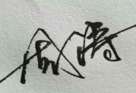 |  |  |  |  |  |  |  | 受审核方  签字及公章
联系电话 |  | 13863734938
日期 |  | 2020.11.7 |  |  |  |  |  |  |  | 日期
审核日程安排
日期 | 时间 |  |  |  |  | 部门 |  | 过程 |  |  |  |  |  | 涉及条款 |  |  |  |  |  |  | 审核人员
2020.11.8 | 8:00-8:30 |  |  |  |  | 全体 |  | 首次会 |  |  |  |  |  |  |  |  |  |  |  |  | AB
2020.11.8 | 8:30-10:00 |  |  |  |  | 管理层 |  | 与管理层有关的质量策划管理活动 |  |  |  |  |  | Q4.1/4.2/4.3/4.4/5.2/5.3/6.1/6.2/6.3/9.1.1/9.3/10.1/10.3  资质验证、安全事故、顾客投诉、抽查、遵纪守法情况等 |  |  |  |  |  |  | AB
2020.11.8 | 10:00-12:00 |  |  |  |  | 检测室 |  | 与检查有关的过程控制 |  |  |  |  |  | 5.3/6.2/7.1.3-7.1.5/8.1/8.3/8.5/8.6/8.7/10.2 |  |  |  |  |  |  | AB
2020.11.8 | 13:00-15:30 |  |  |  |  | 综合室 |  | 成文信息、人力资源、意识和沟通控制、与产品有关的要求、评审变更及顾客满意及外部供方提供产品和服务等质量运行过程控制、内部审核等制 |  |  |  |  |  | 5.3/6.1/6.2/7.4/7.5/8.2/8.4/9.1.2/9.1.3/9.2/10.2 |  |  |  |  |  |  | AB
2020.11.8 | 15:30-16:00 |  |  |  |  | 审核组内部沟通 |  |  |  |  |  |  |  |  |  |  |  |  |  |  | AB
2020.11.8 | 16:00-16:30 |  |  |  |  | 与领导层沟通 |  |  |  |  |  |  |  |  |  |  |  |  |  |  | AB
2020.11.8 | 16:30-17:00 |  |  |  |  | 末次会议 |  |  |  |  |  |  |  |  |  |  |  |  |  |  | AB
注：每次监督审核必审条款：
- Q：4.1、4.2、4.3、4.4、5.2、5.3、6.1、6.2、6.3、8.1、8.2、8.3、8.4、8.5、8.6、8.7、9.1、9.2、9.3、10.2、10.3;
- J:3.2、3.3、3.4、4.2、4.3、5.2、5.3、6.2、6.3、7.2、7.3、7.4、8、9、10、11、12
- E:4.1、4.2、4.3、4.4、5.2、5.3、6.1、6.2、8.1、8.2、9.1、9.2、9.3、10.2、10.3
- S：4.1、4.2、4.3.1、4.3.2、4.3.3、4.4.1、4.4.3、4.4.6、4.4.7、4.5.1、4.5.2、4.5.3、4.5.5、4.6
- 除以上必审条款外还需审核：标准/规范/法规的执行情况、上次审核不符合项的验证、认证证书、标志的使用情况、投诉或事故、监督抽查情况、体系变动

